Inter-Milan da record al botteghino: primato assoluto in Italia per l’incasso
di
Redazione
-
16 ottobre 2017

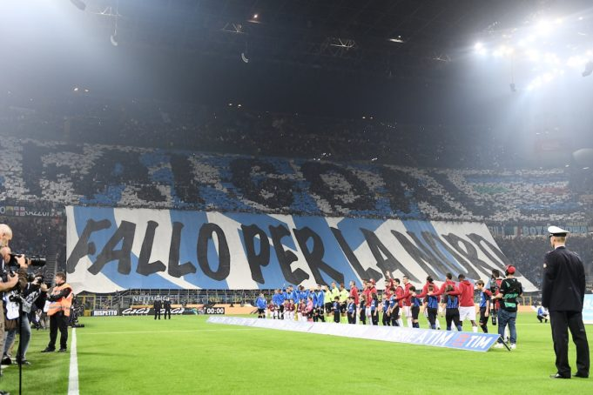

Inter Milan record incassi – Un derby da record al botteghino. Il big match tra Inter e Milan è stata infatti la partita con i maggiori incassi della storia del calcio italiano.
Sono stati 78.328 gli spettatori presenti a San Siro, per un incasso complessivo di 4.864.749 euro. Superati così i 4,68 milioni di euro incassati da Milan-Barcellona, sfida d’andata dei quarti di finale di Champions League 2011/12. 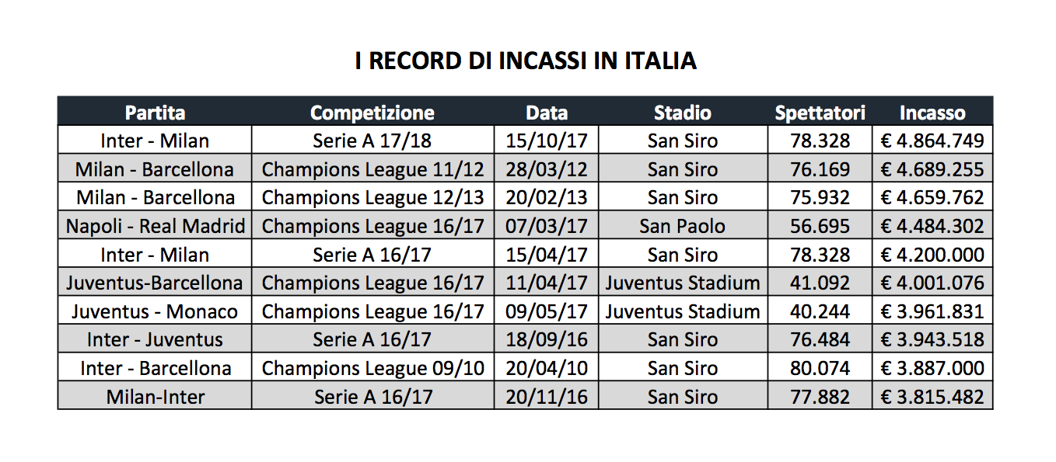Una classifica, quella della top 10 delle gare per incassi in Italia, fino a ieri dominata dalla Champions League: erano infatti tre le gare europee in vetta alla graduatoria, superate tutte dal derby di Milano. Per la Serie A, invece, il record precedente era quello del derby dello scorso 15 aprile, che aveva incassato 4,2 milioni di euro.
Sul podio, insieme a Milan-Barcellona del 2011/12, troviamo un’altra sfida tra rossoneri e blaugrana, quella dell’andata degli ottavi di finale del 2012/13, che aveva permesso ai rossoneri di incassare 4,65 milioni di euro.
Complessivamente, negli ultimi anni si stanno alzando gli incassi per i top club: ben 6 partite tra le prime 10, infatti, fanno riferimento alla stagione 2016/17, con il derby di ieri sera che è la settima sfida recente che entra in classifica. A chiudere la top 10 è ancora un’altra gara tra Inter e Milan, quella del 20 novembre 2016 con un incasso da 3,8 milioni di euro.

Inter Milan record incassi, i record delle big italiane
Il vittorioso derby di ieri sera diventa così il record di incassi, ovviamente, anche per l’Inter. Per quanto riguarda le altre squadre, si tratta tutte di sfide di Champions League.
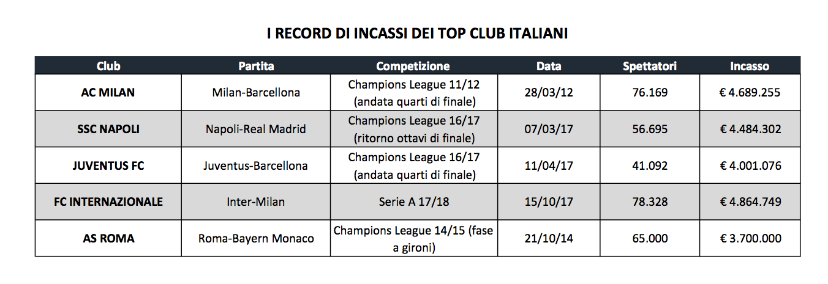L’unica, tra le big italiane, a non avere una sfida nella top10 degli incassi in Italia è la Roma: la gara contro il Bayern Monaco della fase a gironi 2014/15 aveva infatti permesso un incasso ai giallorossi di 3,7 milioni di euro, record per la società capitolina ma non abbastanza per rimanere tra le prime 10 gare al botteghino nella storia del calcio italiano.

